附件1
浙江省基础公益研究计划项目结题验收
操作说明
一、项目验收操作说明
（一）项目负责人操作说明
项目负责人请于规定时间内登录基金信息系统，认真阅读本操作说明并按要求通过基金信息系统提交项目验收申请。
1.项目负责人登录基金信息系统（系统网址：https://zjnsf.kjt.zj.gov.cn）
2.登录后，请依次点击页面左侧菜单“延期与验收”--“项目验收”，进入验收或延期申请列表页面。
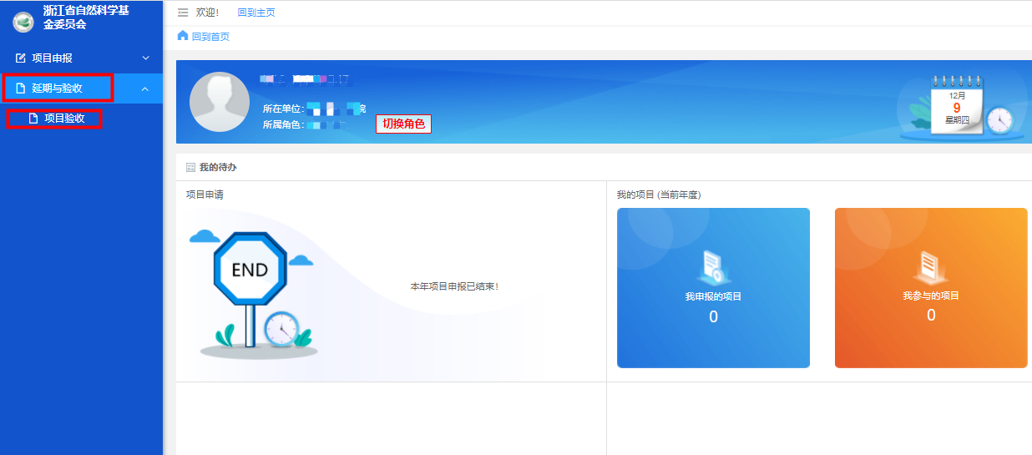
3.进入列表页面后，请找到相应项目并点击“我要验收”，进入验收申请填报详情页面。
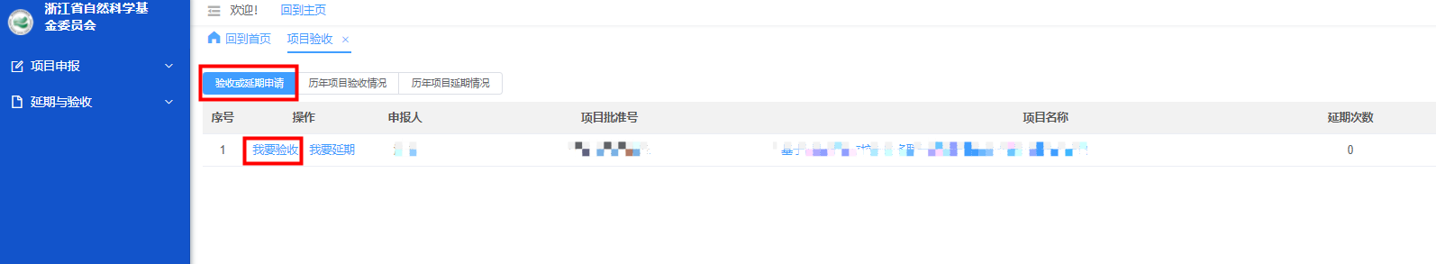
4.进入详情页面后，请仔细阅读《科研诚信承诺书》，如无异议，请勾选“我已阅读以上内容，并同意以上承诺”，并点击“同意”按钮，进入填报页面。
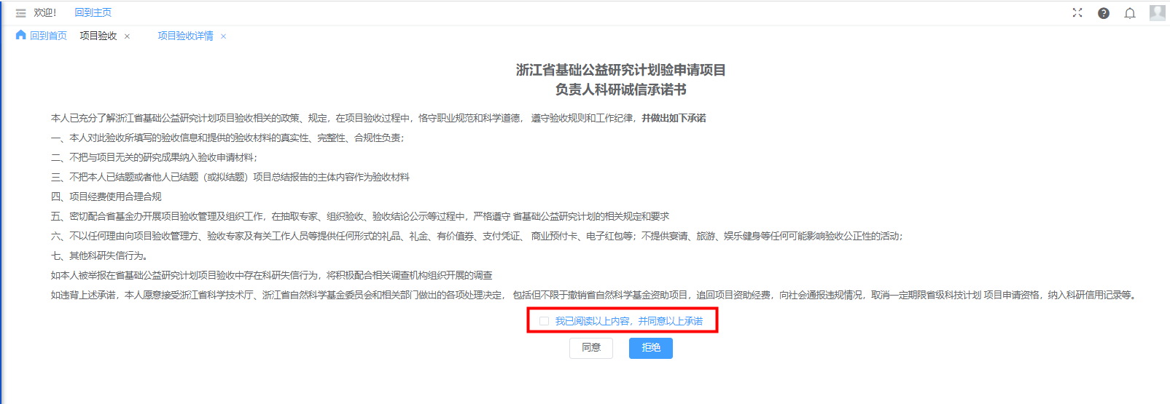
4.进入填报页面后，请依次完成“项目基本信息”“资金开支归类情况”“科技报告基本信息”“成果列示”“附件上传”等内容。
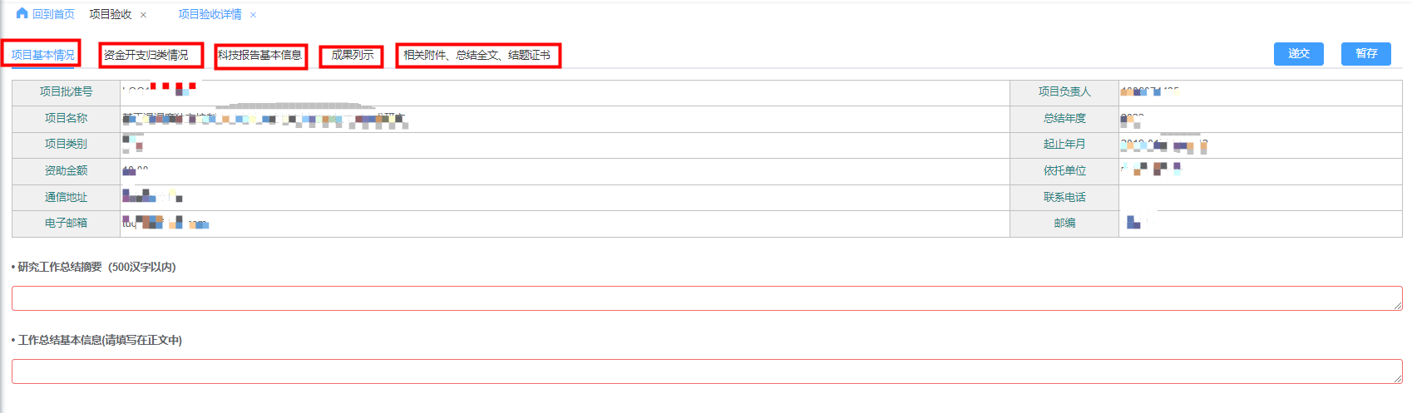
5.其中填报成果列示时，除填写页面中的“基础研究成果”“培养人才”“获得的人才称号或人才计划”等信息外，需前往个人信息修改页面添加“期刊论文”“会议论文”等成果内容。
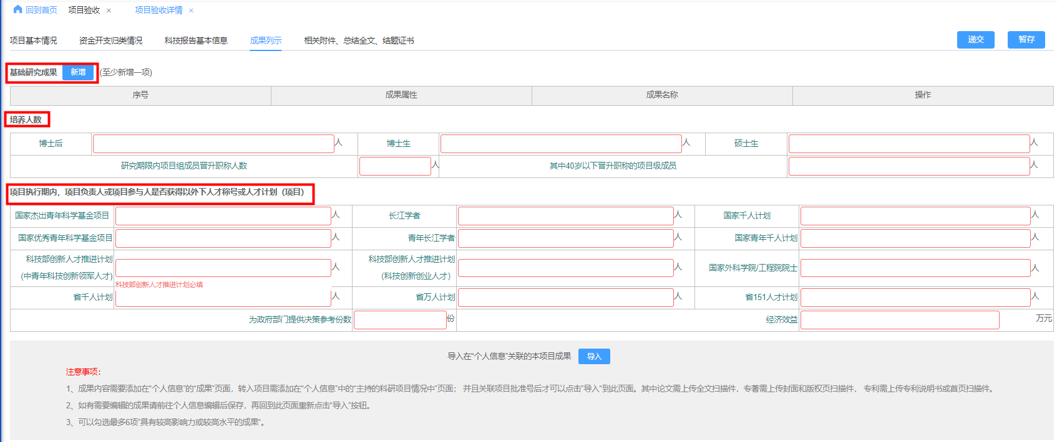
7.将鼠标移动至页面右上角“个人头像”，呼出下拉框，点击“个人信息修改”，进入个人信息修改页面。
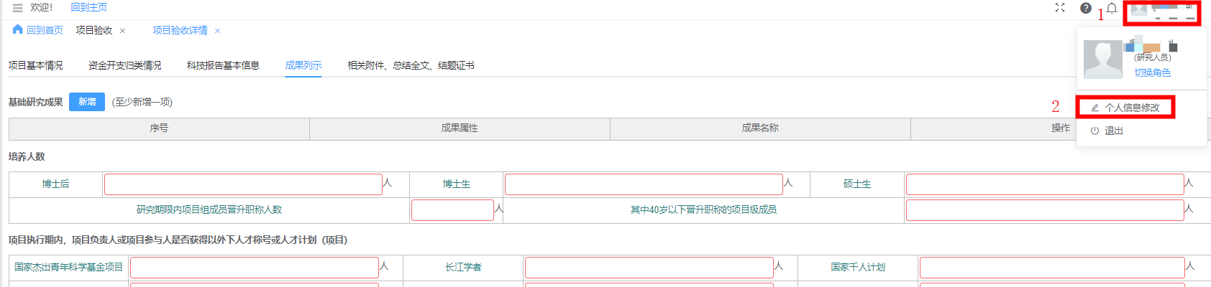
8.进入个人信息修改页面后，点击上方“成果”标签页，进入成果添加页面。
8.进入成果添加页面后，点击“期刊论文”“会议论文”“专利”等按钮，添加相应的成果。同时添加成果一定要填写对应的项目编号，确保成果能被正确记入至项目成果中。
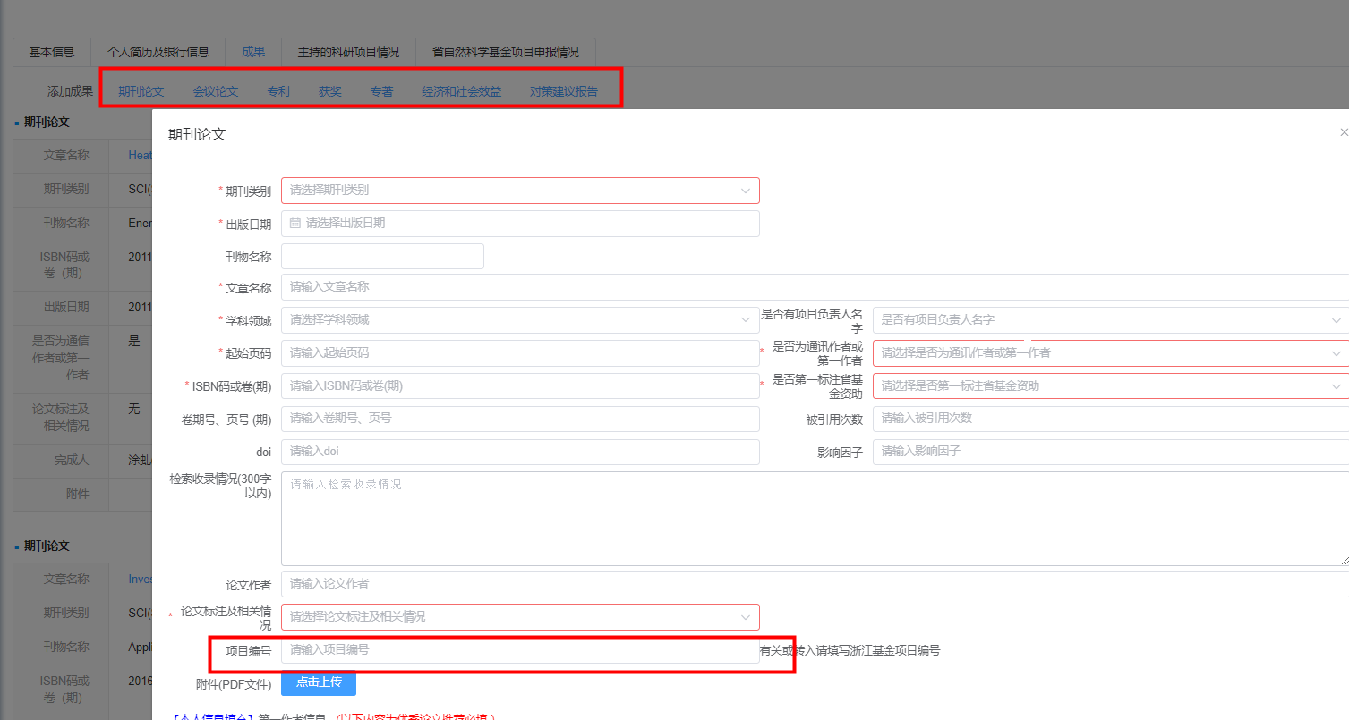
9.添加成果完成后，请返回项目验收详情页面，点击成果列示，并点击页面下方的“导入”按钮，导入成果。
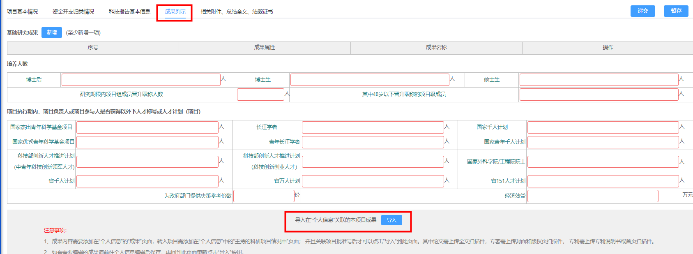
10.上传相关附件时，请依次上传：（1）“科技报告正文”（格式要求可参考页面说明中的“科技报告正文格式”）；（2）资金开支财务详单（无须盖章）；（3）项目经费审计报告（上传此附件时，请同步在页面上勾选出具该审计报告的机构名称）
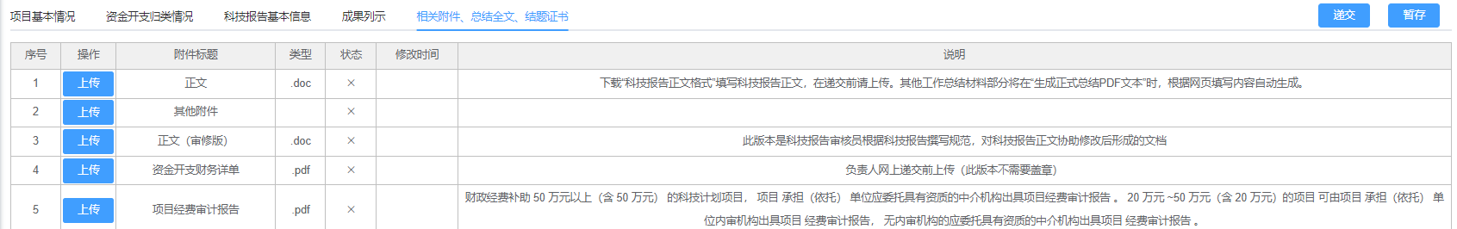
11.完成上述步骤后，项目负责人可点击页面右上角“递交”按钮，将验收申请提交依托单位审核。
12.递交完成后，将自动返回验收或延期申请列表页面。项目负责人可选择页面上方“历年项目验收情况”标签页，查看项目验收申请流程进度。
13.待依托单位审核完成后，请项目负责人在附件页面，下载“总结全文”（带依托单位已审核水印），并在“资金开支财务详单”“资金开支归类情况”页，请财务部门盖章后上传至系统；在“签字盖章页”请依托单位签字盖章后上传至系统。
（二）依托单位管理员操作说明
1.依托单位管理员登录基金信息系统（系统网址:https://zjnsf.kjt.zj.gov.cn）
2.登录后，请依次点击页面左侧菜单“延期与验收”--“验收报告审核”，进入项目验收审核列表页面。
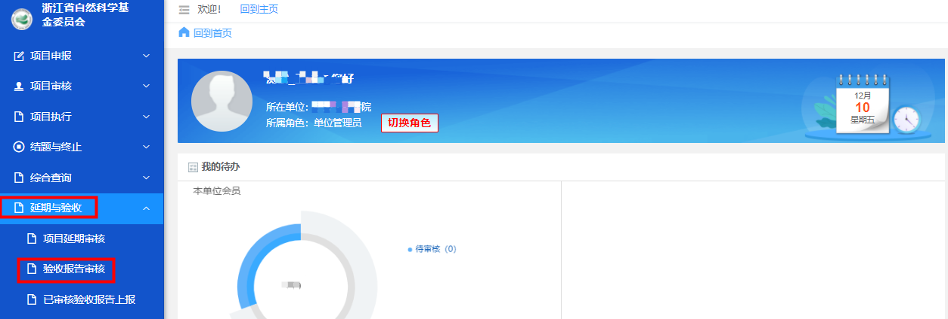
3.进入列表页面后，请请点击相应项目的标题，进入延期审核详情页面。
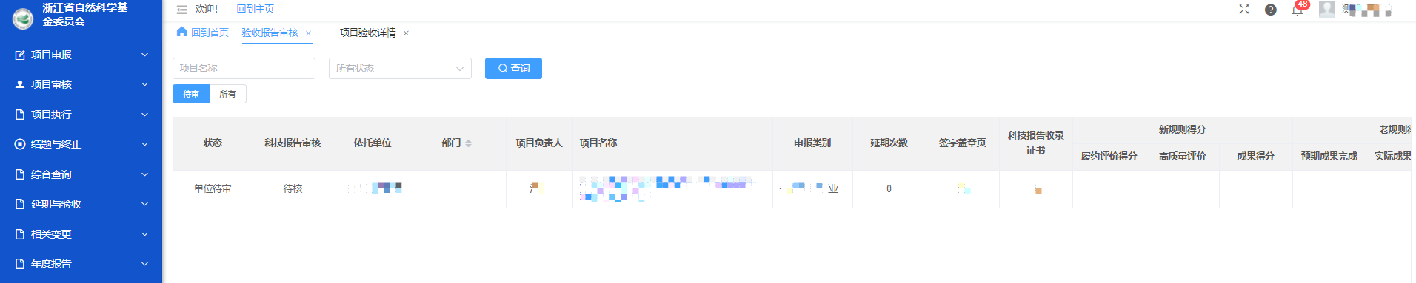
4.进入详情页面后，请对项目验收申请内容进行审核。如申请内容无误，请点击页面右上角“审核通过”按钮；如申请内容需要修改，请点击页面右上角“退回”按钮。
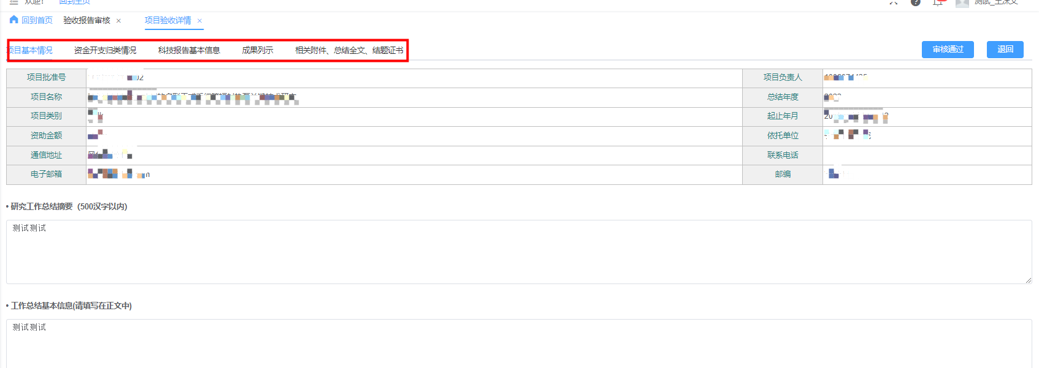
5.点击审核通过后，项目延期申请将上报至上级部门管理员处（如有）。上级部门管理员请参照本说明，对项目延期申请进行审核。
6.一级单位管理员请参照本说明，进入项目延期审核页面，对项目延期审计进行审核，如申请内容无误，请点击页面右上角“审核通过”按钮；如申请内容需要修改，请点击页面右上角“退回”按钮，退回至项目负责人。
7.待本单位全部项目审核完成后，一级单位管理员请点击“已审核科技报告上报”菜单，点击页面上方“上报”按钮，上报本单位验收申请。
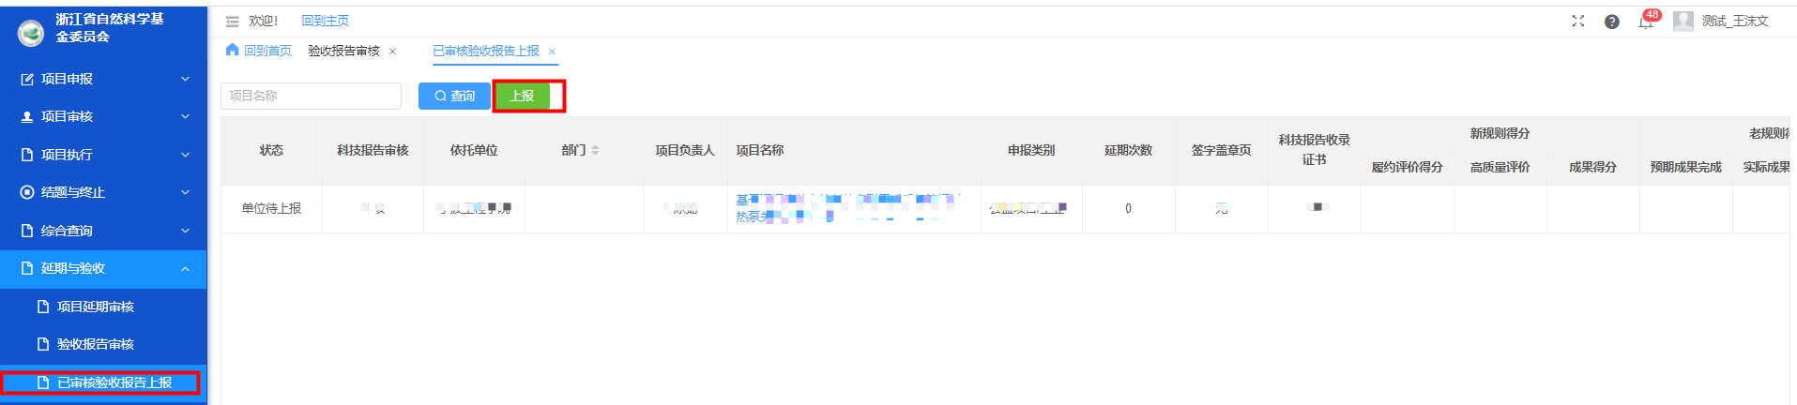
- 项目延期操作说明
（一）项目负责人操作说明
项目负责人请于规定时间内，通过基金信息系统提交项目延期申请。
1.项目负责人登录基金信息系统（系统网址：https://zjnsf.kjt.zj.gov.cn）
2.登录后，请依次点击页面左侧菜单“延期与验收”--“项目验收”，进入验收或延期申请列表页面。
3.进入列表页面后，请找到相应项目并点击“我要延期”，进入延期申请填报详情页面。
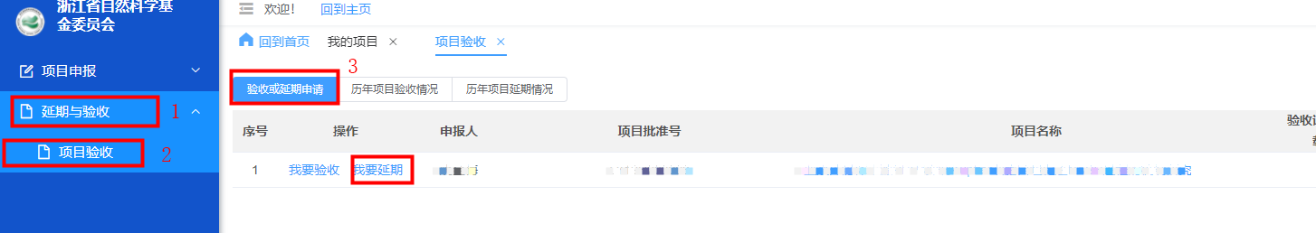
4.进入详情页面后，请填写“延期原因”。如有相关附件可点击页面下方“上传”按钮进行上传。填报完成后，请点击页面右上角“递交”按钮。
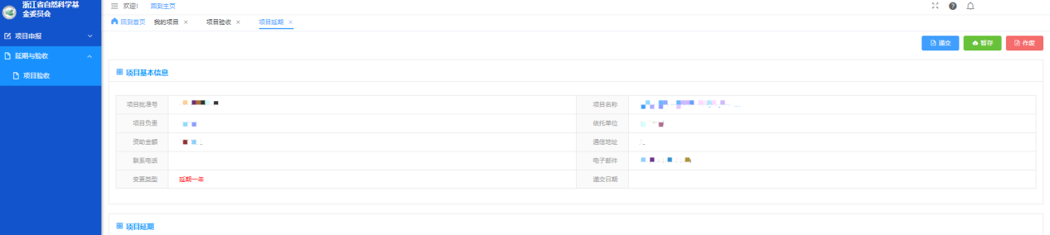
5.递交完成后，将自动返回验收或延期申请列表页面。项目负责人可选择页面上方“历年项目延期情况”标签页，查看项目延期申请流程进度。
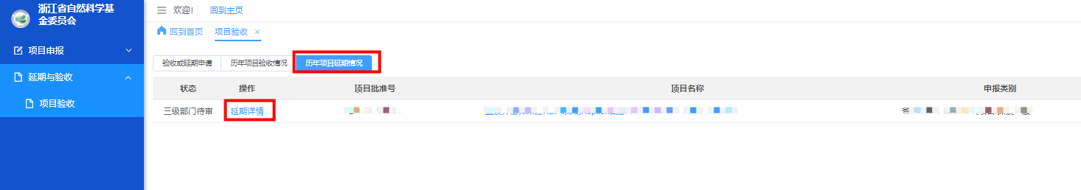
（二）依托单位管理员操作说明
1.依托单位管理员登录基金信息系统（系统网址:https://zjnsf.kjt.zj.gov.cn）
2.登录后，请依次点击页面左侧菜单“延期与验收”--“项目延期审核”，进入项目延期审核列表页面。
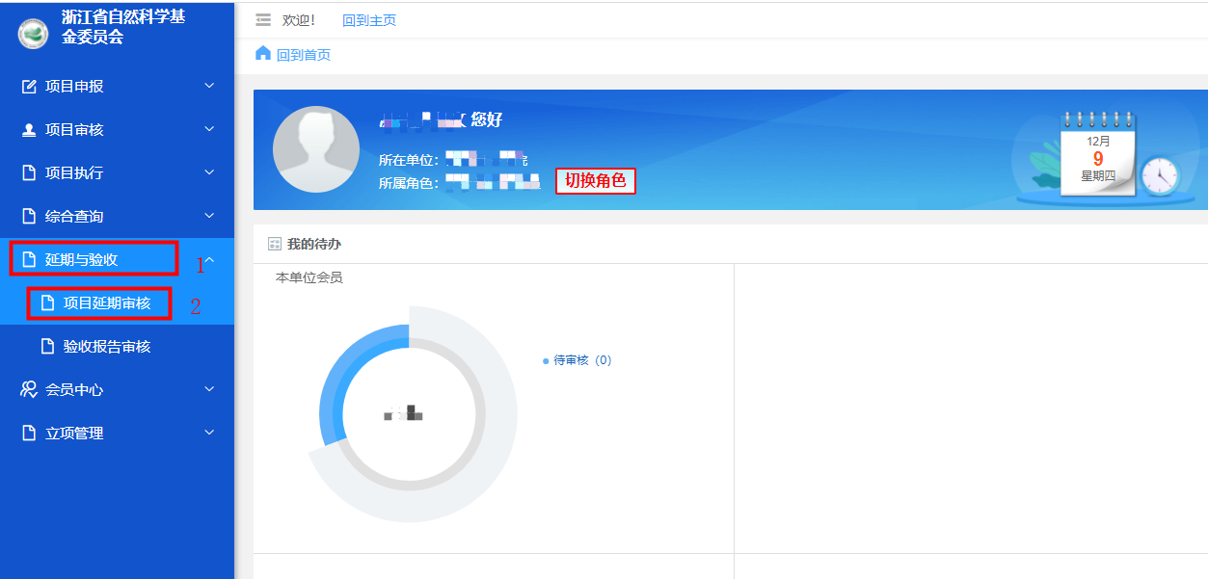
3.进入列表页面后，请请点击相应项目的标题，进入延期审核详情页面。
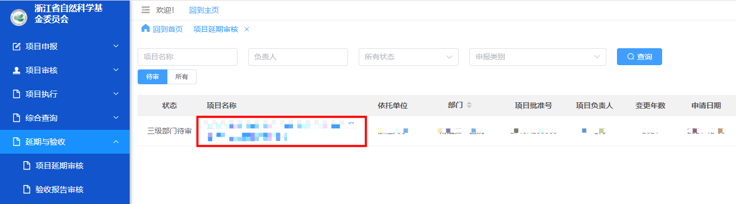
4.进入详情页面后，请对项目延期申请内容进行审核。如申请内容无误，请点击页面右上角“审核通过”按钮；如申请内容需要修改，请点击页面右上角“退回”按钮。
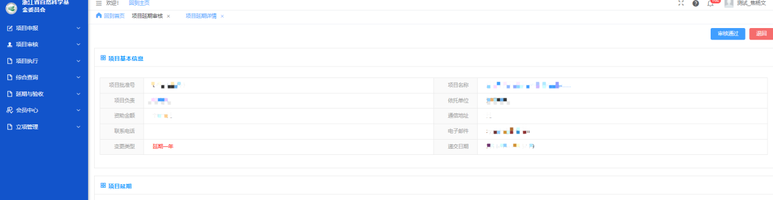
5.点击审核通过后，项目延期申请将上报至上级部门管理员处（如有）。上级部门管理员请参照本说明，对项目延期申请进行审核。
6.一级单位管理员请参照本说明，进入项目延期审核页面，对项目延期审计进行审核。如申请内容无误，请点击页面右上角“审核通过”按钮，上报至省基金办；如申请内容需要修改，请点击页面右上角“退回”按钮，退回至项目负责人。
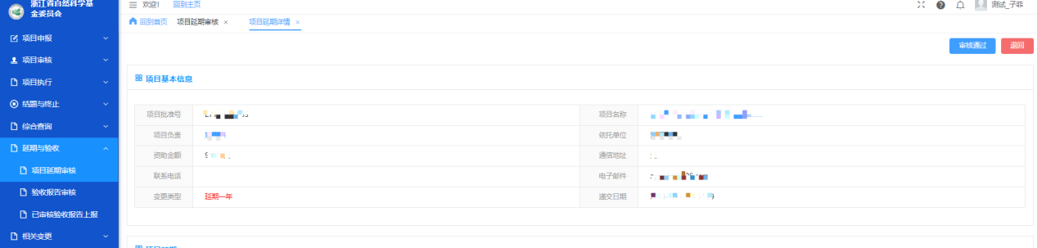
7.点击审核通过后，系统将访问项目延期审核列表页面，管理员可点击页面上方“所有”标签页，查看延期申请流程状态。
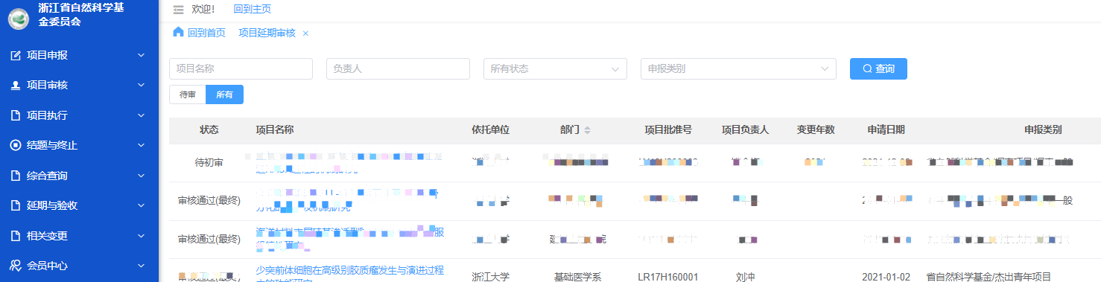
三、项目终止操作说明
（一）依托单位管理员操作说明
项目负责人在研究期限截止日前可以主动提出终止研究申请，依托单位审核通过后在基金信息系统发起项目终止申请。
1.依托单位管理员登录基金信息系统
2.依次点击左侧菜单“结题与终止”--“项目终止申请”，然后点击页面右上角“项目终止申请”按钮，进入项目终止申请页。
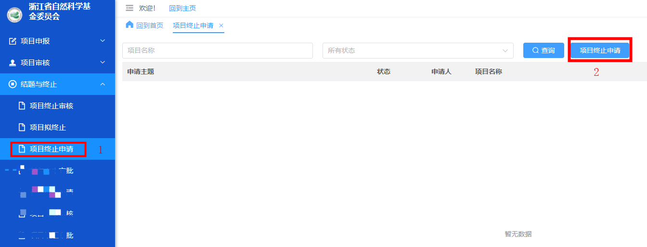
3.首先在页面中填写“项目批准号”并点击“开始匹配”按钮，匹配项目信息。匹配后下载“终止申请书”模板并填写盖章。然后根据页面提示，填写相关内容和上传所需附件。最终点击“递交”按钮，完成上报。
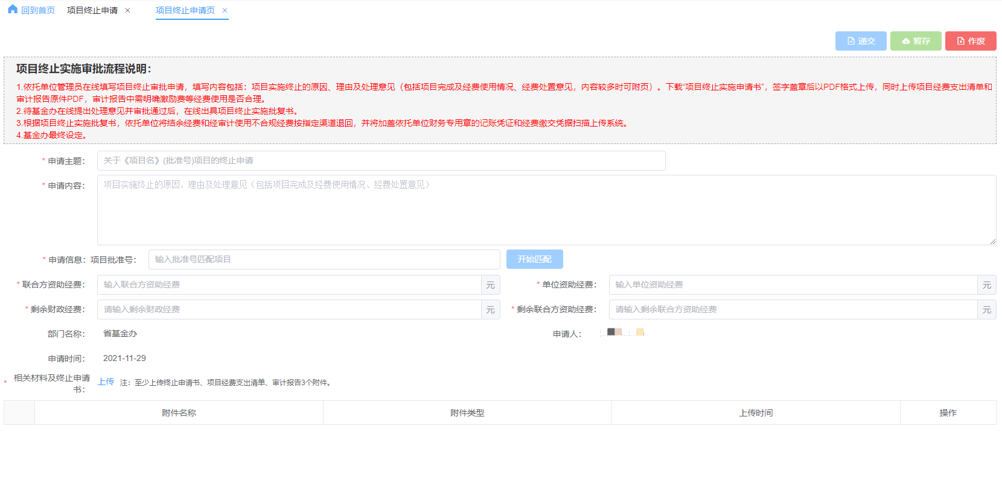
4.递交后，申请状态显示为“待基金办审核”。审核完成后，申请状态将显示为“待上传退款凭证”（如需退回相关经费）。
5.再次点击对应的项目终止申请，进入“项目终止详情”页面，点击下载“终止批复书”，并按要求，退回相关经费（如有）。
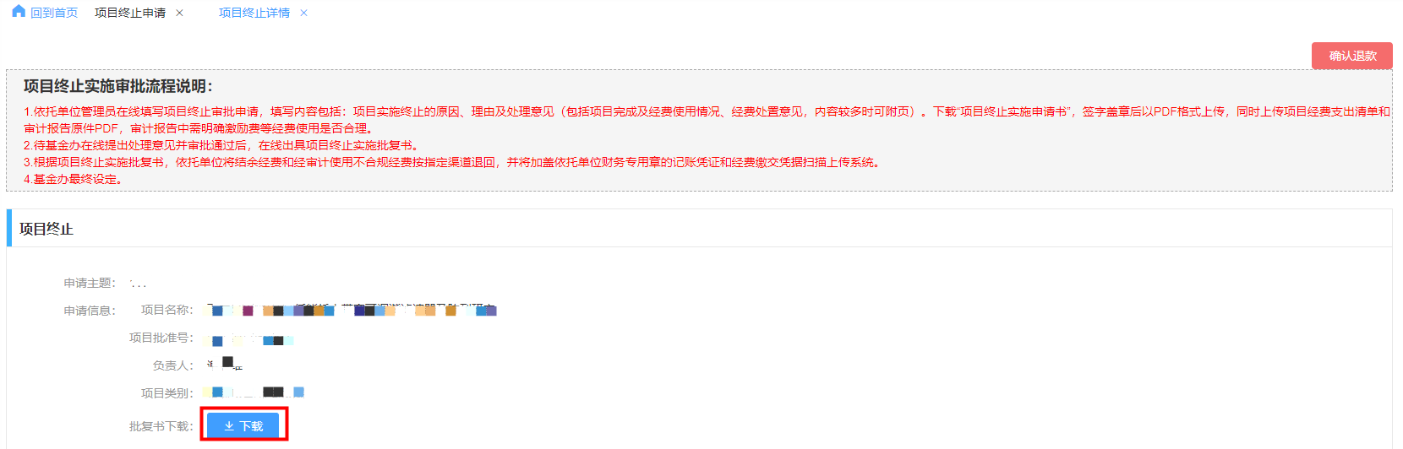
6.完成退回经费手续后，上传相关凭证，并点击页面右上角“确认退款”按钮。待基金办确认后，项目终止流程办结。

